**济宁太白湖新区管委会2020年政府信息公开**

**工作年度报告**

**一、总体情况**

**2020年，济宁太白湖新区严格落实《中华人民共和国政府信息公开条例》和《山东省政府信息公开办法》规定和有关文件要求，认真组织政府信息公开工作，坚持把政府信息公开与行政管理工作紧密结合起来，在加大政府信息公开的宣传力度，完善政府信息公开的各项制度，扩展政府信息公开内容，提高政府信息公开的质量和水平，规范政府信息公开申请处理程序，丰富政府信息公开形式等方面扎实推进等方面成效显著。全年主动公开政府信息1389条，较好地完成了政府信息公开各项任务，树立了新区依法行政、高效服务、阳光透明的良好形象。**

**（一）主动公开情况**

**信息主动公开内容丰富、形式全面。按照《条例》规定的公开范围，新区加强政府网站建设和管理，综合运用文字、图像等方式，针对公众关切，主动、及时、全面、准确地发布权威政府信息，特别是重要会议、重要活动、重要决策部署，经济运行和社会发展重要动态，重大突发事件及其应对处置情况等方面的信息，以增进公众对政府工作的了解和理解。在公布形式上，除通过新区门户网站、微信公众号等媒体外，还加强了与新闻媒体单位联系，通过报刊、广播、电视等新闻媒体，及时宣传报道重大事件、重要政务活动、重点项目建设等经济社会发展情况。全年累计主动公开政府信息1389条。在主动公开的信息中，重要会议及领导活动信息58条；机构领导、设置及人事类信息27条；政策法规、规范性文件、重要文件14条；规划计划、统计信息9条。**

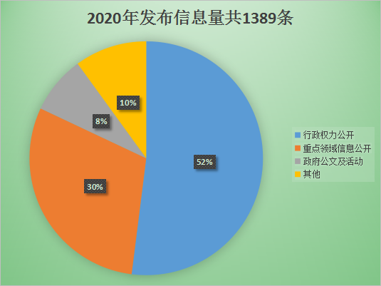

**（二）平台建设情况**

**为更好的发布政务信息、提供在线服务、强化与公众的互动交流，新区对门户网站进行了升级改版。改版后的门户网站，栏目设置更加齐全、功能更加完善、信息更加丰富，对提高社会管理和公共服务水平，加强政府信息公开都具有十分重要的推动作用。新版网站更具有时代气息，有更强的画面感和更强的互动性。对公众而言，具有更强的吸引力，能充分发挥新区门户网站在政府信息公开功能上的窗口作用。**

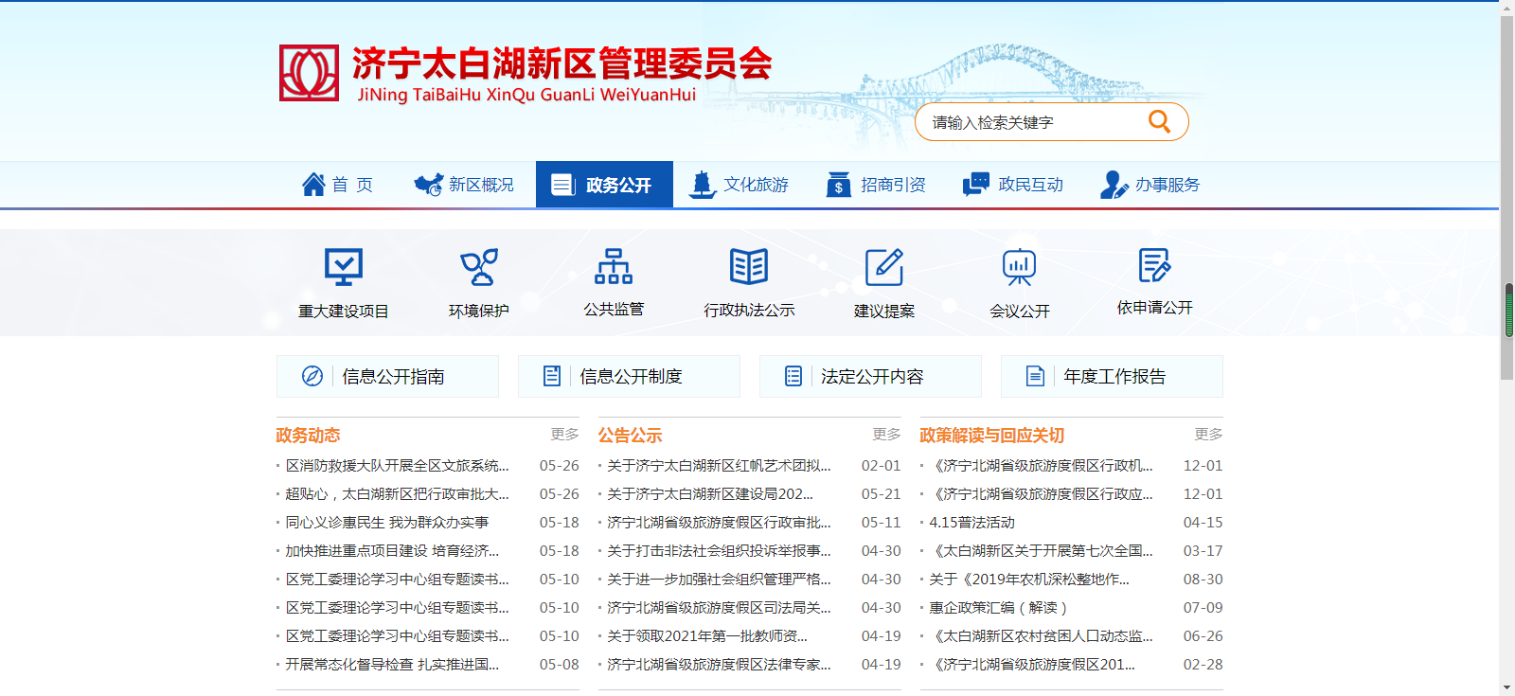

**（三）依申请公开和建议提案办理情况**

**太白湖新区把政府信息主动公开工作作为推进依法行政的重要手段，不断扩大公开范围，细化公开内容，对涉及公共利益、公众权益、社会关切及需要社会广泛知晓的政府信息，依法、全面、准确、及时地做好公开工作。对于行政决策、执行、管理、服务、结果方面的信息，坚持以公开为常态、不公开为例外原则，依法依规做好公开工作。**

**新区门户网站上公开依申请公开受理渠道，依法做好政府信息依申请公开和办理涉及政府信息公开的行政复议和行政应讼工作。2020年收到依申请公开15件，其中，通过信函申请1件，都已全部按规定回复。其中，因信息公开提起行政复议1件，已按照复议决定作出回复。因政府信息公开申请提起的行政诉讼0件。**

**2020年，太白湖新区管委会办公室未收到人大代表建议和政协委员提案。**

**（四）政府信息管理情况**

**一是加强公开组织领导。新区管委会高度重视政府信息管理工作，管委会主要领导、分管领导多次对政务公开工作作出批示。机构改革后，及时调整政务公开领导小组，进一步完善政务公开协调机制，统筹规划全区政务公开工作。根据《济宁太白湖新区党政办公室关于调整区党政办公室内部机构职能的通知》（济太室字〔2019〕1号）要求，新区管委会办公室信息科专门设立政务公开小组，负责推进、指导、协调、监督全区政务公开工作。各部门、单位均明确了政务公开分管领导和工作人员，建立上下联动、共同推进的政务公开工作机制。二是健全信息管理制度。建立完善政府信息制作、获取、保存、处理等方面工作制度。在制发文件时，对文件公开属性进行明确标识，从源头上保障了公开信息不涉密、涉密信息不公开。严格遵守“先审查、后公开”原则，修订完善公开审查流程，建立完善逐级审查制度。政府信息公开前，先填写《政府信息公开审批表》报有关科室和领导审核，经审查同意后按规定程序予以公开。加大信息公开力度，探索创新依申请转主动公开工作，学习《济宁市人民政府办公室关于做好政府信息依申请转主动公开工作的通知》（市府办通知〔2019〕25 号），严格把关政府信息属性转变流程，对标注依申请公开属性的政府信息加强管理。三是细化任务落实责任。严格按照市政府《关于印发2020年政务公开工作任务分解表的通知》要求，认真梳理各项公开任务，及时下发我区任务分解表，明确各部门、单位任务目标，制定有力措施督促、督导部门贯彻落实。以问题为导向，制定全区政务公开考核办法，确保全区政务公开工作落到实处。根据机构改革后职能的变化情况，及时添加、删减政务公开目录节点，并对原有信息进行全面梳理排查，做好政府信息公开留存归档工作，防止出现 政府信息管理“断档”，保障了政府信息管理工作的有序衔接。**

**（五）监督保障情况**

**一是强化组织保障。根据机构改革、职能转变、人员变动和工作需要，及时调整政务公开领导小组，由区党政办公室主任任组长，各部门（单位）也相应理顺政务公开领导框架，形成上下贯通、齐抓共管政务公开的良好格局；充实政务公开队伍，我区从事政务公开工作人员38人，配齐配强政务公开工作人员，为不断提升公开质量提供组织保障。二是组织培训。太白湖新区建立以政务公开专题业务培训为主，轮训、电话、微信群、面对面指导、会议等形式为辅的多元化培训机制，全面提升了全区政务公开工作水平。2020年，先后举办依申请公开办理工作培训和政务公开工作培训，培训72人次。**

**二、主动公开政府信息情况**

|  |  |  |  |
| --- | --- | --- | --- |
| **第二十条第（一）项** | | | |
| **信息内容** | **本年新 制作数量** | **本年新 公开数量** | **对外公开总数量** |
| **规章** | **0** | **0** | **0** |
| **规范性文件** | **2** | **2** | **4** |
| **第二十条第（五）项** | | | |
| **信息内容** | **上一年项目数量** | **本年增/减** | **处理决定数量** |
| **行政许可** | **209** | **+26** | **5941** |
| **其他对外管理服务事项** | **75** | **+11** | **22** |
| **第二十条第（六）项** | | | |
| **信息内容** | **上一年项目数量** | **本年增/减** | **处理决定数量** |
| **行政处罚** | **196** | **-3** | **83** |
| **行政强制** | **13** | **+6** | **10** |
| **第二十条第（八）项** | | | |
| **信息内容** | **上一年项目数量** | **本年增/减** | |
| **行政事业性收费** | **8** | **0** | |
| **第二十条第（九）项** | | | |
| **信息内容** | **采购项目数量** | **采购总金额** | |
| **政府集中采购** | **159** | **1225.80万元** | |

**三、收到和处理政府信息公开申请情况**

|  |  |  |  |  |  |  |  |  |  |
| --- | --- | --- | --- | --- | --- | --- | --- | --- | --- |
| **（本列数据的勾稽关系为：第一项加第二项之和，等于第三项加第四项之和）** | | | **申请人情况** | | | | | | |
| **自然人** | **法人或其他组织** | | | | | **总计** |
| **商业企业** | **科研机构** | **社会公益组织** | **法律服务机构** | **其他** |
| **一、本年新收政府信息公开申请数量** | | | **11** | **1** | **0** | **0** | **0** | **0** | **12** |
| **二、上年结转政府信息公开申请数量** | | | **0** | **0** | **0** | **0** | **0** | **0** | **0** |
| **三、本年度办理结果** | **（一）予以公开** | | **3** | **0** | **0** | **0** | **0** | **0** | **3** |
| **（二）部分公开（区分处理的，只计这一情形，不计其他情形）** | | **0** | **0** | **0** | **0** | **0** | **0** | **0** |
| **（三）不予公开** | **1.属于国家秘密** | **0** | **0** | **0** | **0** | **0** | **0** | **0** |
| **2.其他法律行政法规禁止公开** | **0** | **0** | **0** | **0** | **0** | **0** | **0** |
| **3.危及“三安全一稳定”** | **0** | **0** | **0** | **0** | **0** | **0** | **0** |
| **4.保护第三方合法权益** | **0** | **0** | **0** | **0** | **0** | **0** | **0** |
| **5.属于三类内部事务信息** | **0** | **0** | **0** | **0** | **0** | **0** | **0** |
| **6.属于四类过程性信息** | **0** | **0** | **0** | **0** | **0** | **0** | **0** |
| **7.属于行政执法案卷** | **0** | **0** | **0** | **0** | **0** | **0** | **0** |
| **8.属于行政查询事项** | **1** | **0** | **0** | **0** | **0** | **0** | **1** |
| **（四）无法提供** | **1.本机关不掌握相关政府信息** | **4** | **1** | **0** | **0** | **0** | **0** | **5** |
| **2.没有现成信息需要另行制作** | **1** | **0** | **0** | **0** | **0** | **0** | **1** |
| **3.补正后申请内容仍不明确** | **0** | **0** | **0** | **0** | **0** | **0** | **0** |
| **（五）不予处理** | **1.信访举报投诉类申请** | **0** | **0** | **0** | **0** | **0** | **0** | **0** |
| **2.重复申请** | **2** | **0** | **0** | **0** | **0** | **0** | **2** |
| **3.要求提供公开出版物** | **0** | **0** | **0** | **0** | **0** | **0** | **0** |
| **4.无正当理由大量反复申请** | **0** | **0** | **0** | **0** | **0** | **0** | **0** |
| **5.要求行政机关确认或重新出具已获取信息** | **0** | **0** | **0** | **0** | **0** | **0** | **0** |
| **（六）其他处理** | | **0** | **0** | **0** | **0** | **0** | **0** | **0** |
| **（七）总计** | | **11** | **1** | **0** | **0** | **0** | **0** | **12** |
| **四、结转下年度继续办理** | | | **0** | **0** | **0** | **0** | **0** | **0** | **0** |

**四、政府信息公开行政复议、行政诉讼情况**

|  |  |  |  |  |  |  |  |  |  |  |  |  |  |  |
| --- | --- | --- | --- | --- | --- | --- | --- | --- | --- | --- | --- | --- | --- | --- |
| **行政复议** | | | | | **行政诉讼** | | | | | | | | | |
| **结果维持** | **结果纠正** | **其他结果** | **尚未审结** | **总计** | **未经复议直接起诉** | | | | | **复议后起诉** | | | | |
| **结果维持** | **结果纠正** | **其他结果** | **尚未审结** | **总计** | **结果维持** | **结果纠正** | **其他结果** | **尚未审结** | **总计** |
| **0** | **0** | **1** | **0** | **1** | **0** | **0** | **0** | **0** | **0** | **0** | **0** | **0** | **0** | **0** |

**五、存在的主要问题及改进情况**

**我区政府信息公开工作虽然取得了一定的成绩，但与国家、省市要求相比仍有一定差距，主要表现：一是机构设置不够完善。新区成立时间晚，信息公开工作步入正轨的时间更晚，目前，新区政府信息公开工作是由党政办公室信息科负责，各镇街，部门、单位政务公开工作机构大多有名而无实，具体工作指定单位办公室或业务科室1名工作人员承担；二是业务水平不够均衡。除部分单位人员变动频繁外，还存在工作人员不懂什么是政务公开、不知道公开流程、不会实际操作、人员变动时不进行工作交接等情况。个别单位的领导认识上存在误区，怕政务公开制约自身权力，加大工作难度，不认真、不下力去抓。三是公开内容不规范。个别领域公开的信息内容不全面、重点不突出、格式不规范，未形成系统性工作，有的公开内容长期不更新或缺乏动态内容，失去了公开的意义。在开展具体工作过程中，协调困难、推进吃力，双管部门只将信息上报至市局，很多信息无法及时获取，存在明显滞后性。**

**六、其他需要报告的事项**

**本报告电子版可在“济宁太白湖新区管理委员会”门户网站（http://bhdjq.jining.gov.cn/）查阅或下载。如对本报告有任何疑问，请与济宁太白湖新区管理委员会办公室联系（地址：济宁太白湖新区奥体路新城发展大厦A座；邮政编码：272000；传真号码：0537-3297123；电话：0537-3297078；电子邮箱：bhgzdt@163.com）**